**КРАСНОЯРСКИЙ КРАЙ**

**ГОРОДСКОЙ ОКРУГ ГОРОД БОРОДИНО КРАСНОЯРСКОГО КРАЯ**

**АДМИНИСТРАЦИЯ ГОРОДА БОРОДИНО**

**ПОСТАНОВЛЕНИЕ**

г. Бородино



Об утверждении состава городской комиссии по решению спорных вопросов   
по предоставлению субсидий на оплату жилого помещения и коммунальных услуг на территории города Бородино

В соответствии с Законом Красноярского края от 17.12.2004 № 13-2804   
«О социальной поддержке населения при оплате жилья и коммунальных услуг», Постановления Правительства Красноярского края от 05.05.2005 № 129-п   
«Об утверждении Положения о комиссии по решению спорных вопросов   
по предоставлению субсидий на оплату жилого помещения и коммунальных услуг», на основании Устава города Бородино, ПОСТАНОВЛЯЮ:

1. Утвердить состав городской комиссии по решению спорных вопросов   
по предоставлению субсидий на оплату жилого помещения и коммунальных услуг на территории города Бородино, согласно приложению 1.

2. Обнародовать настоящее постановление в газете «Бородинский вестник» и разместить на официальном сайте городского округа города Бородино Красноярского края в информационно-телекоммуникационной сети Интернет (www.borodino24.gosuslugi.ru).

3. Контроль за исполнением постановления возложить на заместителя Главы города Бородино А.А. Морозова.

4. Настоящее постановление вступает в силу со дня его подписания.

Глава города Бородино А.Ф. Веретенников

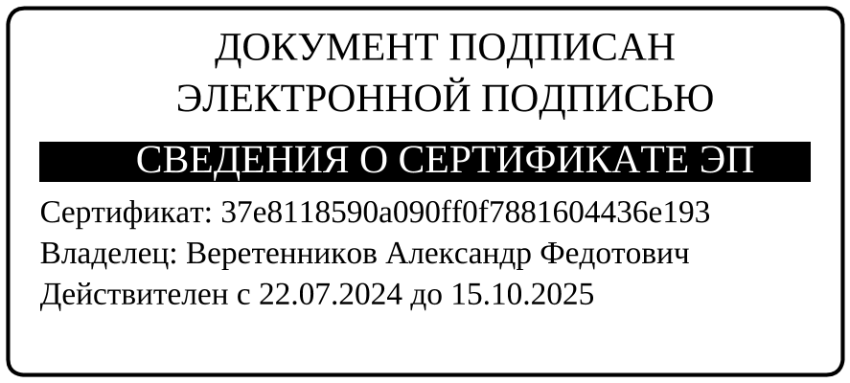

Первухин

45151

|  |  |
| --- | --- |
|  | Приложение 1  к постановлению администрации  города Бородино от 26.05.2025 № 260 |

Состав

городской комиссии по решению спорных вопросов по предоставлению субсидий на оплату жилого помещения и коммунальных услуг

|  |  |
| --- | --- |
| Морозов А.А | Председатель городской комиссии – заместитель Главы города Бородино; |
| Ерашова А.А. | заместитель председателя городской комиссии – начальник отдела правового, кадрового обеспечения и охраны труда; |
| Маркелис Н.В. | секретарь комиссии – главный специалист по основной деятельности отдела планирования, экономического  развития города Бородино. |
|  |  |
| Члены комиссии: | |  |  | | --- | --- | |  |  | |
| Прокина Т.В. | начальник территориального отделения КГКУ  «Управление социальной защиты населения» по городу  Бородино; |
| Бражникова А.Н. | главный специалист-эксперт отдела предоставления мер социальной поддержки и социальных гарантий  территориального отделения КГКУ «Управление социальной защиты населения» по городу Бородино; |
| Машковцева Н.В. | директор МКУ «Служба единого заказчика»; |
| Сергеенко О.И. | депутат Бородинского городского Совета депутатов; |
| По согласованию | представители КГКУ «Центр занятости города Бородино». |